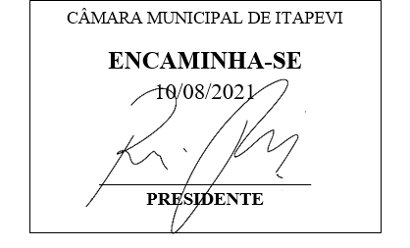
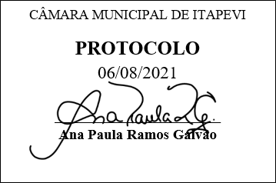
INDICAÇÃO Nº 1822/2021

Súmula - Indico ao Poder Executivo, na pessoa do Excelentíssimo Senhor Igor Soares Ebert, Prefeito Municipal, que oficie à Secretaria ou Departamento responsável, da necessidade de construção de uma escola no bairro Chácaras Monte Serrat I e II, neste município.

INDICO à Mesa, após ouvir o douto plenário, na forma regimental vigente, que seja oficiado ao Excelentíssimo Senhor lgor Soares Ebert, Prefeito Municipal, que oficie à Secretaria ou Departamento responsável, da necessidade de construção de uma escola no bairro Chácaras Monte Serrat I e II, neste município.

Justificativa
Senhor Presidente; -
Senhores Vereadores; -
Senhoras Vereadoras; -

Esta indicação se faz necessária, pois existe inúmeras solicitações feitas pelos moradores locais, no que se refere a construção de uma escola no bairro acima mencionado. Considerando que trata se de bairros com uma extensa área demográfica e populosa e não há unidade escolar para atender toda a população infantil em idade escolar, submetendo aos pais e mães muitas dificuldades, no que tange o deslocamento para levar seus filhos a outros bairros para estudarem devido a longas distâncias, debaixo de chuva ou sol quente, é fundamental a construção de uma escola que atenda os moradores destes bairros. Quero ressaltar que é um direito constitucional o direito ao ensino, e que os alunos sejam matriculados em instituições de ensino, perto de seu domicilio.
Por esse motivo é que faço esta indicação, que contando com o apoio dos nobres pares e atendimento por parte do órgão responsável, antecipo meus agradecimentos.

Sala das Sessões, Bemvindo Moreira Nery, 05 de agosto de 2021.

Vereador Rafael Alan de Moraes Romeiro
Professor Rafael
Presidente
PODEMOS

